1.Imię, nazwisko, symbol grupy dziekańskiej, dzień i godzina odbywania zajęć laboratoryjnych

Konrad Witkowski, I.2.1, 15:15 2014-06-18

2. Sformułowanie tematu zadania

Moja własna wersja klonowa PACMAN- gra
Pod tytułem WITPMAN.

4. Dyskusja algorytmów rozwiązania, wskazanie algorytmu wybranego do implementacji,
uzasadnienie wyboru

fdirection = rand()%4;

void ruch_duch(){
if (mapa[_y/30][(_x)/30] == '|' ){
fdirection=rand()%4;
}

if (fdirection == 0 ){
if (mapa[_y/30][(_x-30)/30] != 'X' ){ _x -= 30;
}
else fdirection = rand()%4;
}

if (fdirection == 1 ){
if (mapa[_y/30][(_x+30)/30] != 'X' ){ _x += 30;
}
else fdirection = rand()%4;
}
if (fdirection == 2 ){
if (mapa[(_y-30)/30][(_x)/30] != 'X' ){ _y -= 30;
}
else fdirection = rand()%4;
}

if (fdirection == 3 ){
if (mapa[(_y+30)/30][(_x)/30] != 'X' ){ _y += 30;
}
else fdirection = rand()%4;
}
//TELEPORT ducha
if (_x <= -30) _x = 870;
else if (_x >= 870) _x = -30;
}

5. O implementacji, czyli charakterystyka wybranych struktur danych użytych w programie

meni = load_bmp( "Bitmapy/menu.bmp", default_palette );
przycisk11 = load_bmp( "Bitmapy/przycisk1.bmp", default_palette );
przycisk13 = load_bmp( "Bitmapy/przycisk1.bmp", default_palette );
przycisk15 = load_bmp( "Bitmapy/przycisk1.bmp", default_palette );
przycisk2 = load_bmp( "Bitmapy/przycisk1.bmp", default_palette );
przycisk3 = load_bmp( "Bitmapy/przycisk1.bmp", default_palette );
przycisk32 = load_bmp( "Bitmapy/przycisk1.bmp", default_palette );
serce = load_bmp("Bitmapy/serce.bmp",default_palette );

autor = load_bmp( "Bitmapy/autor.bmp", default_palette );

i tak dalej.

6. Interfejs użytkownika, czyli o sposobie korzystania z programu

Interfejs można sprawdzić w grze po wybraniu opcji POMOC dzięki czemu wyświetli się poniższa grafika.

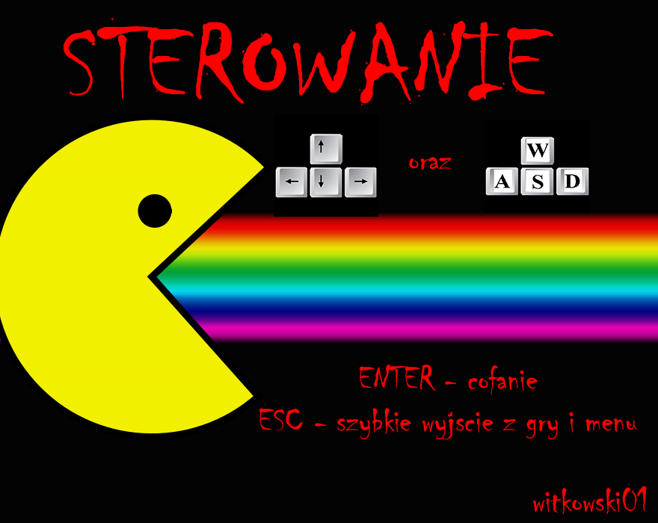

Jak widać poruszać się można zarówno przy pomocy strzałek jak i klawiszy w,s,a,d.
Kliknięcie w menu ENTER oznacza cofnięcie do poprzedniego menu, ESC zamknie nam trwającą rozgrywkę oraz po ponownym naciśnięciu cały program.

7. Testowanie działania programu
ACER ASPIRE 5920:
Windows 8
Intel centrino 1,8GHz
3GB ram
320GB dysk
Intel Graphic Media Accelerator X3100;

Lenovo Y570:
Windows 8.1
Intel Core i5-2430M 2.4GHz
8GB RAM
250GB dysk
Intel HD Graphic 3000 & NVIDIA GeForce GT 555m.

